表面预处理测试套件
TQC一家荷兰油漆测试设备制造商，以其创新和突破而闻名；Sheen仪器公司已有70多年的历史，是油漆行业实验室设备的制造商。2017年底，TQC公司正式收购英国Sheen仪器公司。如今，两家公司强强联合。新的品牌名称为TQC Sheen，代表着品牌能提供最广泛的油漆测试设备，包括实验室检测设备、工业表面涂层测试设备和保护涂层试验设备等。
表面预处理测试套件
TQC预处理测试套装包括所有必要的预处理设备用于涂装前评估可溶性盐用于表面涂层的污染程度。PTK BASIC套装是配套齐全可方便使用的。坚固的手提箱可保护检查工具和测量设备，协助检查的油漆检测人员检查清洗的钢铁制品。BASIC成套工具包含表面和媒介测量、尘土测试成套工具和显微镜检查镜子的一个布雷勒测试。完整的成套工具还可选择做一些其他方面的项目检测。表面的正确预处理工序质量是涂层应用的根本保证，并且它能保证最佳达到使用寿命。

产品特点
·全套涂装前评估测试
·多种表面涂层的污染程度测试
·多种检测项目
·便携式，携带方便

应用领域
表面处理︱涂装前处理︱钢铁表面处理︱涂装前评估︱清洁度测试

行业标准
ASTM D3359;ASTM D4417;ISO 2409;ISO 8501-1;ISO 8502-3;ISO 8502-6;
ISO 8502-9;ISO 8503-01
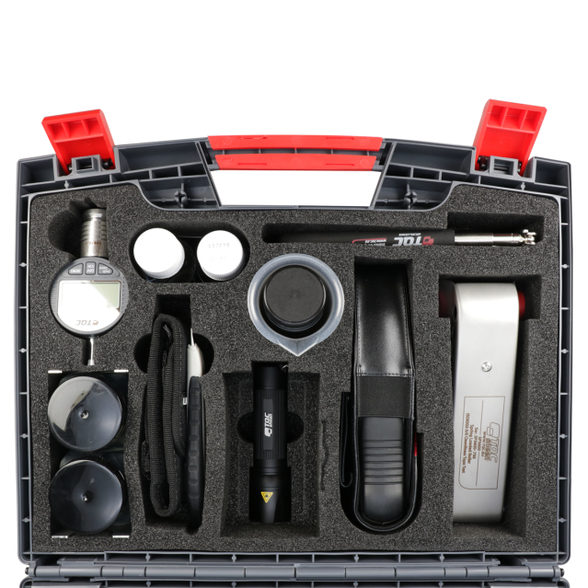
规格参数
PTK表面预处理测试套件 | 基本套件 | 全套件
SP7310 TQCBresle盐分测试套件 | √ | √
SP3200灰尘测试套件 | √ | √
LD3025油漆检查镜 | √ | √
DC7100露水检查 |  | √
SP1560轮廓仪 |  | √
SP3600胶带压平器 |  | √
LD3020 ISO 8501-1;2007腐蚀等级 |  | √
LD2040表面粗糙度比对块 |  | √
LD7215紫外线检查手电筒 |  | √
SP3000MastedPaintPlate卡片式测试工具 |  | √

订购信息
1、SP7315 TQC基本表面预处理测试套件
2、SP7316 TQC全套表面预处理测试套件

更多产品咨询请联系：
电话：13901312374
邮箱：13901312374@139.com
